广东齿轮减速机故障现象处理
如果广东齿轮减速机运转时遇到故障问题，建议找专业人员进行检查维修，或者找齿轮减速机生产厂家保修，如果您订的是英一减速机厂生产的齿轮减速机坏了可以联系我公司售后服务部保修，联系电话0769-22705844。
使用齿轮减速机时首先要保证按规定操作
（1） 减速机安装完毕后准备试运行前应加注润滑油，并确定旋转轴及联轴器均配备有适合的防护罩
（2） 带有逆止器的减速机，请注意检查运转的方向是否正确
（3） 减速机在运行前，先用手转动，必须能灵活转动，无卡主现象，再进行空载试运行，禁止无油工作，空载试运行时间不得少于2小时，运转过程中应平稳、无冲击、无振动、无杂声及无漏油等现象，发现故障应及时排除
（4） 建议在减速机正式投入使用时，进行磨合运行，分2~3个阶段逐步提高负荷和圆周速度，直到最大工作状态。该磨合过程大约需要持续10小时
但是使用中难免会遇到一些问题，有些是因为减速机厂家产品质量不合格，也有可能是用户操作不当，发生故障。那么齿轮减速机坏了怎么办？见下表：
故障现象 | 原因 | 解决方法
漏油 | 油封及轴磨损 | 更换配件
漏油 | 结合面的油封胶失效 | 打开箱盖，重新涂上密封胶
漏油 | 窜轴 | 调整轴向间隙
漏油 | 箱体油裂纹 | 更换箱体
噪音 | 磨合期未过 | 只要经过一段时间的磨合期即可
噪音 | 轴承松动或磨损 | 调整轴承间隙或更换
噪音 | 齿轮磨损严重 | 更换齿轮
整机振动大 | 联轴器同轴度误差过大 | 调整联轴器
油温温升超过60℃，油池温度超过85℃ | 油池的油位过高 | 放低油位
油温温升超过60℃，油池温度超过85℃ | 环境的温度偏差高或通风条件差 | 加冷却装置
油温温升超过60℃，油池温度超过85℃ | 选用的功率偏大 | 重新选型，或加冷却装置
轴承过热、抱死 | 轴向间隙过小 | 重新调整轴承间隙
轴承过热、抱死 | 润滑不良（转速过慢、油少及其他） | 适当加油或采用其他润滑方式
轴承过热、抱死 | 联轴器同轴度误差过大 | 调整联轴器
齿轮过早磨损、断齿 | 超功率 | 重新选型
齿轮过早磨损、断齿 | 润滑不良 | 采用适当的润滑油及润滑方式
逆止器 | 开反车 | 开车前要注意电机的方向
逆止器 | 润滑不良 | 要及时润滑
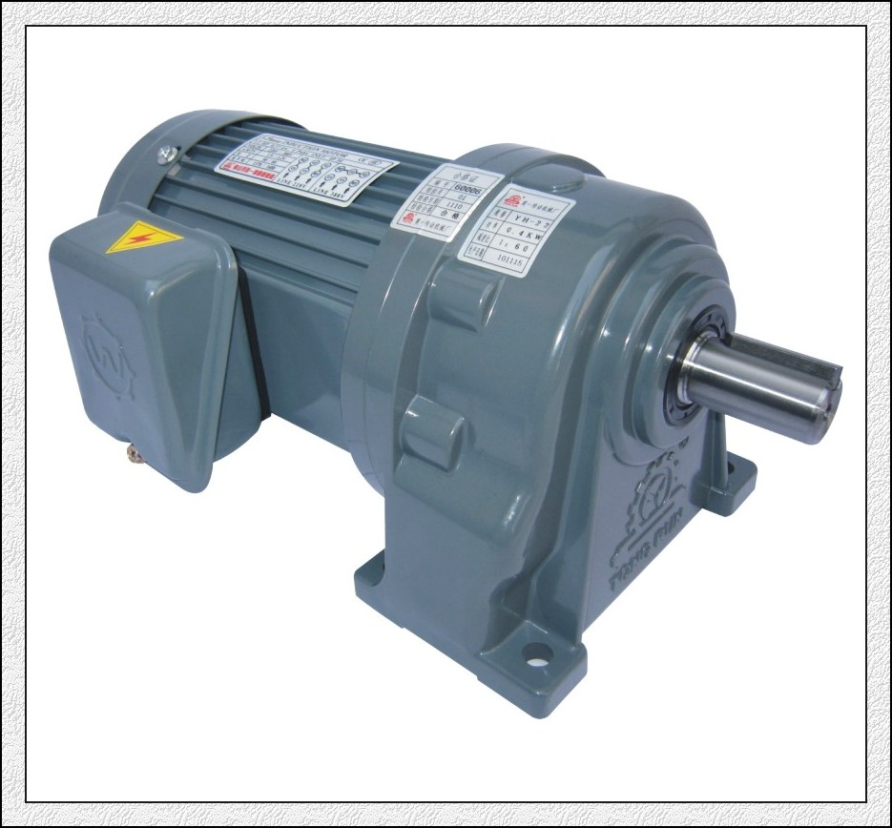
东莞市新速源机电有限公司
公 司 网 站：http://www.xsy0769.com
全国销售热线：400 680 1168
公 司 传 真：0769-22709856

